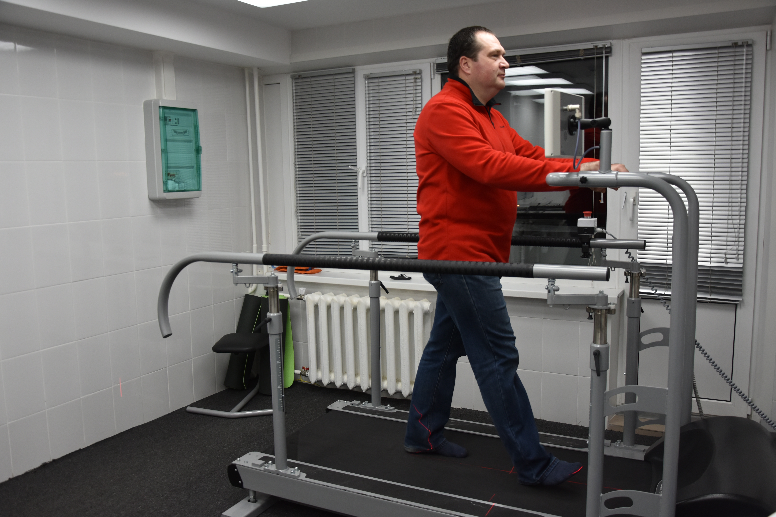Движение – жизнь!

С 9 по 15 января Минздрав России проводит Неделю продвижения активного образа жизни.

По данным Всемирной организации здравоохранения (ВОЗ), от 60 до 85% населения во всем мире не получают достаточной физической активности. Свой вклад в развитие гиподинамии вносят телевизоры, компьютеры и мобильные телефоны: люди предпочитают «сидеть в сети», у телеэкрана, играть в компьютерные игры, вместо того чтобы выйти на улицу и прогуляться. Малоподвижность, сидячий образ жизни может стать причиной развития всевозможных заболеваний, а может усугублять положение дел с уже существующей патологией, ускорять ее развитие.
«Доказано, что регулярная физическая активность способствует профилактике и лечению неинфекционных заболеваний, таких как болезни сердца, инсульт, диабет и некоторых видов рака. Она также помогает предотвратить гипертонию, поддерживать нормальный вес, улучшать психическое здоровье, повышая качество жизни и благополучие человека», - отмечает заведующий консультативно-диагностическим отделением Центра спортивной медицины ГАУЗ ТО «МКДЦ», врач по спортивной медицине Елена Сергеевна Курагина.
Определить, какой по подвижности образ жизни Вы ведете, очень просто. Если Вы в течение дня не двигаетесь активно хотя бы полчаса, это считается малоподвижностью. Под активными движениями понимается плаванье, бег, физические упражнения (фитнес, йога), спортивные игры. Кстати, выполнение работы по дому физической активностью не считается! Работая по дому, мы принимаем позы, при которых многие группы мышц остаются незадействованными.
«Сократить вредные последствия современного образа жизни поможет регулярная физическая активность. Спортом рекомендуют заниматься в любом возрасте. Детям и подросткам (5-17 лет) нужно двигаться не менее 60 минут ежедневно, большая часть этого времени должна отводиться на аэробные занятия: бег, прыжки, подвижные игры. Взрослые люди (18-64 года) должны посвящать физической активности средней интенсивности не менее 150 минут в неделю, высокой интенсивности – не менее 75 минут в неделю. Можно распределять это время – например, заниматься 30 минут 5 раз в неделю. Не менее двух раз в неделю необходимо заниматься силовыми упражнениями. Пожилые люди (65+ лет) должны следовать тем же рекомендациям и обязательно включить в свой режим дня упражнения на равновесие – они помогут избежать падений. Уровень активности следует подбирать с учетом состояния здоровья», - подчеркивает Е. С. Курагина.
Очень важно правильно дозировать нагрузку. Существует несколько принципов (система трех «П»):
Постепенно. Неподготовленному человеку нужно начинать с малых нагрузок. Если сразу пытаться пробежать большую дистанцию, можно нанести значительный вред своему организму.
Последовательно — от простого к сложному.
Постоянно, регулярно и систематически. Если заниматься неделю, а потом забросить дело на месяц, то эффекта не будет.
Доктор рекомендует не откладывать занятия спортом в долгий ящик, до летнего сезона, а начать уже сейчас осваивать зимние виды спорта.
1. Пешая прогулка
Пешие прогулки позитивно влияют на эмоциональный фон и на нервную систему.
Подготовиться к такому небольшому зимнему «приключению» очень легко. Всё, что вам необходимо: удобная тёплая одежда и, конечно же, хорошее настроение!
2. Заезд на велосипеде
Вы всегда думали, что велосипед – летний вид транспорта? Вы заблуждаетесь! Его колеса гораздо устойчивее, чем подошва многих зимних сапог, так что кататься на велосипеде можно даже зимой!
3. Катание на лыжах
Есть у вас лыжи или нет – неважно. Отправляйтесь на ближайшую лыжную базу – там есть всё. Впрочем, если лыжи – это не ваше, можно пойти на горку кататься на санках или ватрушке. Главное, правильно одеться!
4. Катание на коньках
Катание на коньках – самый традиционный способ провести зимнее время года!
Соберитесь на каток всей семьей, чтобы целый час или два рассекать лёд, дыша морозным воздухом, а потом всем вместе согреться горячим чаем.
5. Бег
Утренняя пробежка зарядит вас энергией и наполнит кислородом каждую клеточку тела.
6. Танцы
Еще один вид домашней физической активности. Танцы – один из самых доступных и приятных способов поддерживать себя в отличной форме. Какой бы танец вы ни выбрали, танцуйте с удовольствием, и калориям ни за что не устоять перед вашей энергией!
При выборе своего направления двигательной активности всегда надо учитывать возраст, сложность тренировок, физическое состояние. Заболевания, предыдущие травмы или беременность — повод лишний раз проконсультироваться с врачом, прежде чем начинать заниматься. Больше двигайтесь и будете здоровы!

